Melding om fisket uke 16/2023
Rapporten skrevet mandag 24.4.2023 av Amalie Oda Harland, Audun Reiertsen og Willy Godtliebsen.

Alle kvanta i rapporten er oppgitt i tonn rundvekt, hvis ikke annet er presisert, og verdi i 1.000 kroner, evt. millioner kroner.

Omsetningsdata i denne rapporten skriver seg først og fremst fra uke 16 i 2023, 17.-23. april 2023. Forrige ukes FiskNytt ble det ikke noe av, som følge av streiken som flere av Norges Råfisklags ansatte var involvert i. Vi har likevel i teksten her referert til og sammenlignet med tall fra uke 15.

Omsetningen ble kraftig redusert fra uka før, som først og fremst skyldes reduserte landinger av fersk torsk fra kystflåten. Det har også vært ei dreining av fisket, med redusert aktivitet i Lofoten og større andel fisket og levert i Finnmark. Når det gjelder seifisket, er notfisket i sør kommet godt i gang.

Råfisklagets omsetning i uke 16 er på 365 millioner kroner (foreløpig tall), som er ned fra 681 millioner kroner uka før. I tallet for uke 16 inngår 30 millioner kroner etter utenlandske leveranser. Omsetningen for norske båter stod for 335 millioner kroner, fordelt med 200 millioner kroner på fersk og 136 millioner kroner på fryst råstoff.

Sammenlignet med 2022
Tilsvarende for uke 16 i fjor var omsetningen 489 millioner kroner, hvorav utenlandske leveranser utgjorde 73 millioner kroner. Omsetningen for norske båter på 415 millioner kroner var fordelt med 217 på fersk og 198 på fryst råstoff.

Totalomsetningen hittil i år sammenlignet med samme periode i fjor framgår av tabell 1. Omsetningen for norske båter så langt i år er 287 millioner kroner mer enn fjorårets, mens for utenlandske er det en reduksjon på 125 millioner kroner. For norske båter er andelen fersklevert råstoff opp med 359 millioner kroner, fra 4.860 millioner kroner i fjor til 5.218 millioner kroner i år. Når det gjelder fersk torsk er 134.500 tonn levert til verdi 4.240 millioner kroner, mot 161.300 tonn og 3.974 millioner kroner til samme tid i fjor. Kvantumet er dermed 26.800 tonn lavere, men verdien likevel opp 267 millioner kroner. Omsetningen av fersk sei trekker også opp, med 31.100 tonn/406 millioner kroner hittil i år, mot 24.650 tonn/239 millioner kroner i fjor. For fersk sei er kvantumet økt med 6.450 tonn og verdien er økt 167 millioner kroner. Kongekrabben trekker i motsatt retning, her er verdien ned vel 91 millioner kroner, fra 297 i fjor til 206 i år.

Omsetningen av fryst råstoff er ned med 71 millioner kroner, fra 2.649 til 2.578 millioner kroner. Her trekker først og fremst sei, reke og snøkrabbe opp, med henholdsvis 113, 94 og 64 millioner kroner, mens det er størst reduksjon for hyse, som er ned med hele 313 millioner kroner. Fryst torsk er ned 67 millioner kroner pr uke 16 sammenlignet med samme periode i fjor.

Tabell 1: Totalomsetning fordelt på norske og utenlandske leveranser
 | Millioner kroner
 | Pr uke 16/2023 | Pr uke 16/2022
Norske fartøy  Utenlandske fartøy | 7.796  776 | 7.509  902
Totalsum | 8.572 | 8.411

Omsetning uke 16, 2023
Råfisklagets omsetning for norske båter i uke 16 i år fremgår av tabell 2, med fordeling på fersk/fryst råstoff, og pr fiskeslag.
Tabell 2. Omsetning for norske båter i uke 16/2023, fordelt pr fersk/fryst og pr fiskeslag
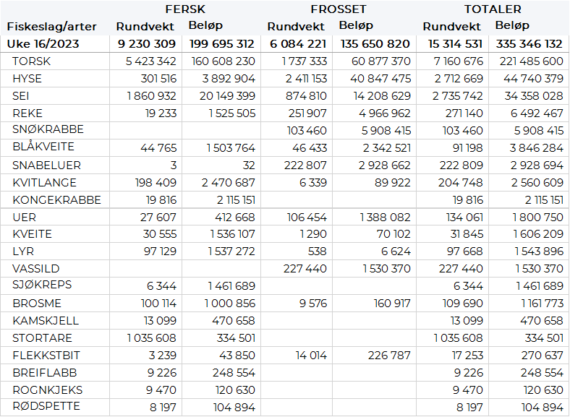

Frystomsetning
Foreløpige tall for omsetningen av fryst råstoff i perioden viser 135 millioner kroner, som er ned fra 162 millioner kroner uka før. 1.737 tonn torsk og 2.411 tonn hyse var størst i verdi med henholdsvis 61 og 41 millioner kroner.

Når det gjelder landinger av fryst råstoff til nøytrale fryselager i uke 16 som bare delvis er omsatt, har vi følgende tall: Landingene gikk ned fra 8.268 tonn i uke 15 til 4.050 tonn i uke 16. I sistnevnte tall inngår 1.957 tonn torsk, 835 tonn hyse, 503 tonn sei og 321 tonn reke.

Ferskomsetning
Omsetningen av ferskt råstoff i uke 16 ble 200 millioner kroner, ned fra 444 millioner kroner uka før. Torsk, sei og hyse var størst i verdi med henholdsvis 161, 20 og 4 millioner kroner, og for øvrig slik det framgår av tabell 2.

Tabell 3 og 4 viser fordelingen av landingene av fersk torsk pr leveringssone og redskap, med tilhørende snittpriser, i uke 16 i år og i fjor. De to tabellene er basert på omsetning av kvalitet A og ekstra, der alle leveringstilstander inngår, og der snittprisene er omregnet til sløyd uten hode-priser, eksklusiv restråstoff. Det framgår at fjorårets fersklandinger av torsk av nevnte kategori i uke 16 utgjorde 7.552 tonn, mot 5.383 tonn i år.

Tabell 3. Omsetning av fersk torsk, A og ekstra kvalitet fra norske båter i uke 16 2023, sammenlignet med samme uke i fjor. Fra redskapene garn, jukse, line, snurrevad og trål, eksklusiv restråstoff
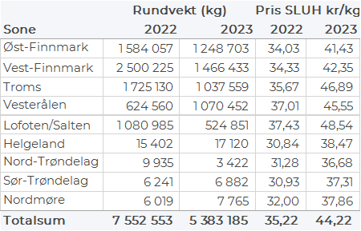

Tabell 4. Priser av fersk torsk per redskap, A og ekstra kvalitet fra norske båter i uke 16 2023, eksklusiv restråstoff.
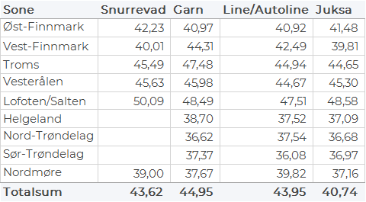

Omsetningen av fersk torsk, alle kvaliteter og tilstander, i uke 16 utgjorde 5.420 tonn til verdi 161 millioner kroner, som er ned fra 13.370 tonn og 401 millioner kroner uka før. Fordelt per redskap i uke 16 viser tallene 2.750 tonn tatt på garn, 2.025 tonn på snurrevad, 470 tonn på line/autoline, og 175 tonn på juksa. Det har ikke vært trållandinger med fersk torsk de seks siste ukene. Geografisk var det god spredning, med størst kvantum omsatt i Vest-Finnmark med 1.480 tonn, fulgt av Øst-Finnmark med 1.260 tonn, Vesterålen med 1.070 tonn, Troms med 1.050 tonn, Lofoten/Salten med 530 tonn og knappe 40 tonn var omsatt i området Helgeland-Nordmøre. Av kvantumet levert Vest-Finnmark var 775 tonn tatt på garn, 500 tonn på snurrevad, 140 tonn på juksa og 70 tonn på lina. I Øst-Finnmark var 670 tonn tatt på garn, 460 tonn på snurrevad og 120 tonn på line/autoline. I Vesterålen var redskapsfordelingen 760 tonn på snurrevad, 170 tonn på garn og 140 tonn på line/autoline. I Troms var 750 tonn garnfanget, 240 tonn tatt på snurrevad og 50 tonn på line/autoline. Kvantumet levert Lofoten var fordelt med 350 tonn på garn, 90 tonn på lina og 70 tonn på snurrevad.

Kvotebonusordningen for levendelagring av torsk startet opp 06. mars 2023 som er mandag i uke 10. Totalt er det avsatt 3000 tonn til ordningen der fangst som er lagret i over 3 uker kvotebelastes med 60 % av fangstkvantum, som tilsvarer 40 % bonus, mot 30 % i 2022. I løpet av uke 16 ble det satt 209 tonn i mære, hvorav 91 tonn i Båtsfjordbrukets anlegg i Båtsfjord, 55 tonn i Lerøy sitt anlegg i Båtsfjord, 32 tonn i Levende Mellomlagring Vesterålen (LMV) sitt anlegg Staven på Myre og 31 tonn i Eiterfjorden. Så langt i år er det satt 1.092 tonn i mære, fordelt med 202 tonn til Båtsfjordbruket Båtsfjord, 616 tonn til Lerøy Båtsfjord, 197 tonn til LMV Staven på Myre og 78 tonn i Eiterfjorden.

Omsetningen av fersk sei i uke 16 utgjorde 1.860 tonn til verdi 20 millioner kroner, mot 1.750 tonn og 21 millioner kroner uka før. Størst kvantum var levert på Nordmøre med 630 tonn der notfisket er kommet i gang og stod for 620 tonn. Deretter følger Lofoten/Salten med 520 tonn, der garn stod for 420 tonn. 390 tonn var levert i Vesterålen, av det var 290 tonn tatt på snurrevad og resterende i hovedsak på garn. 140 tonn var levert i Vest-Finnmark, der snurrevad stod for 120 tonn. 90 tonn fersk sei levert i Troms, ellers mindre kvanta i øvrige områder.

Kvantumet fersklevert hyse i uke 16 var 300 tonn til verdi 3,9 millioner kroner, på samme nivå som uka før. Størst kvantum levert i Øst-Finnmark med 160 tonn likt fordelt på line/autoline og snurrevad. Ellers labert i øvrige områder.

Fra 1. april til og med 30. april er fredningstid for fangst av kongekrabbe, jfr. § 17 i forskrift om regulering av fangst av kongekrabbe i kvoteregulert område. Frem til starten av fredningstiden var det omsatt 672 tonn kongekrabbe til en verdi av 200 millioner kroner, levert av 442 fartøy. Av dette kom 593 tonn/190 millioner fra det kvoteregulerte fisket, levert av 376 fartøy. A-kvalitets hannkrabbe fra kvoteregulert fiske er hittil i år betalt med gjennomsnittlig 377 kr/kg. Fordelt per fangstfelt for all fangst av kongekrabbe er fordelingen så langt i år følgende: 264 tonn er fanget i Varangerfjorden, 184 tonn i havområdet mellom Berlevåg og Båtsfjord, 59 tonn i Tanafjorden, 53 tonn i havområdet vest for Ingøy og 40 tonn i Porsangerfjorden. Resterende fangstfelt har kvanta fra 19 tonn til under 1 tonn.

Øst-Finnmark
Fra omsetninga fra perioden i uke 16 i 2023 har vi følgende oversikt:
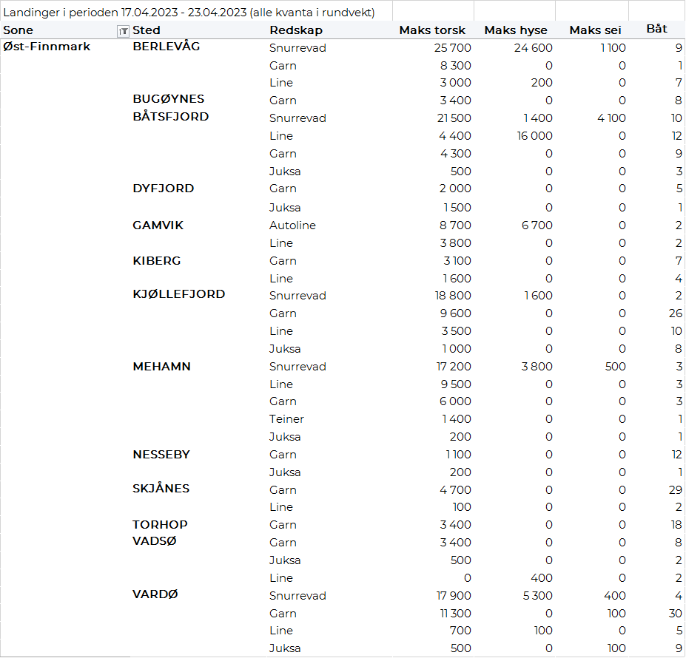
Vest-Finnmark
Fra omsetninga fra perioden i uke 16 i 2023 har vi følgende oversikt:
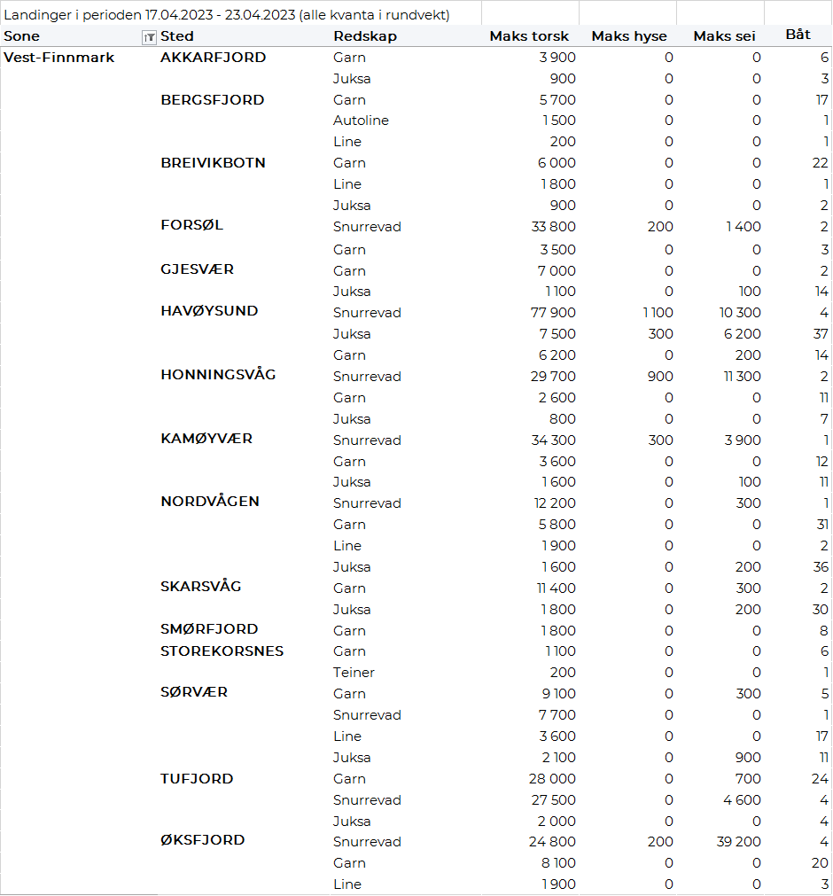

Troms
Fra omsetninga fra perioden i uke 16 i 2023 har vi følgende oversikt:
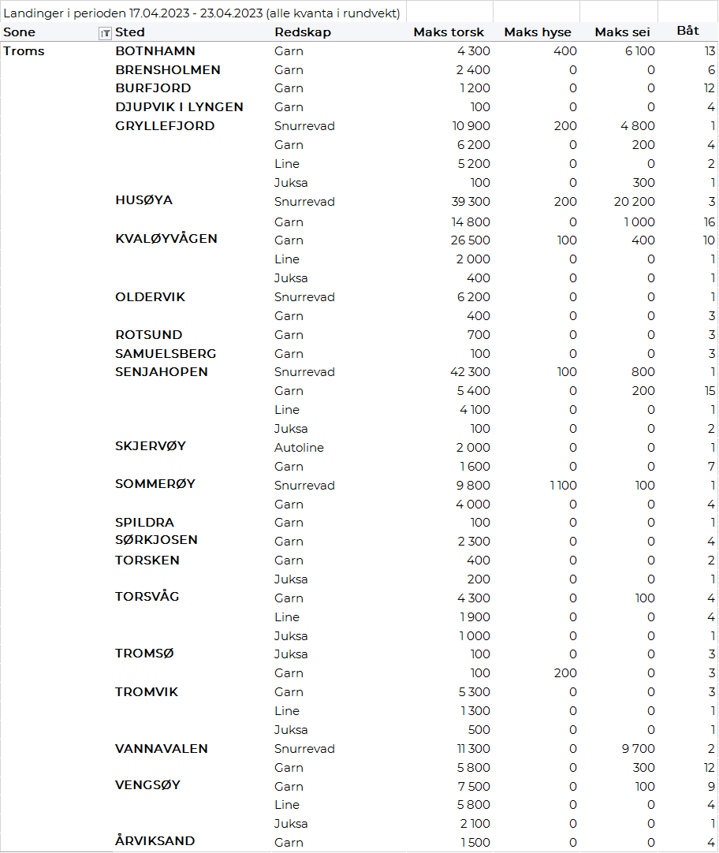

Vesterålen
Fra omsetninga fra perioden i uke 16 i 2023 har vi følgende oversikt:
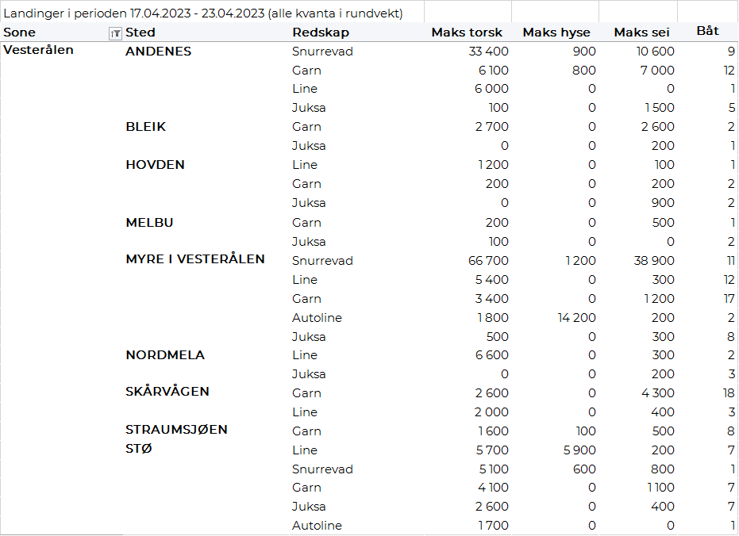
Lofoten/Salten
Fra omsetninga fra perioden i uke 16 i 2023 har vi følgende oversikt:
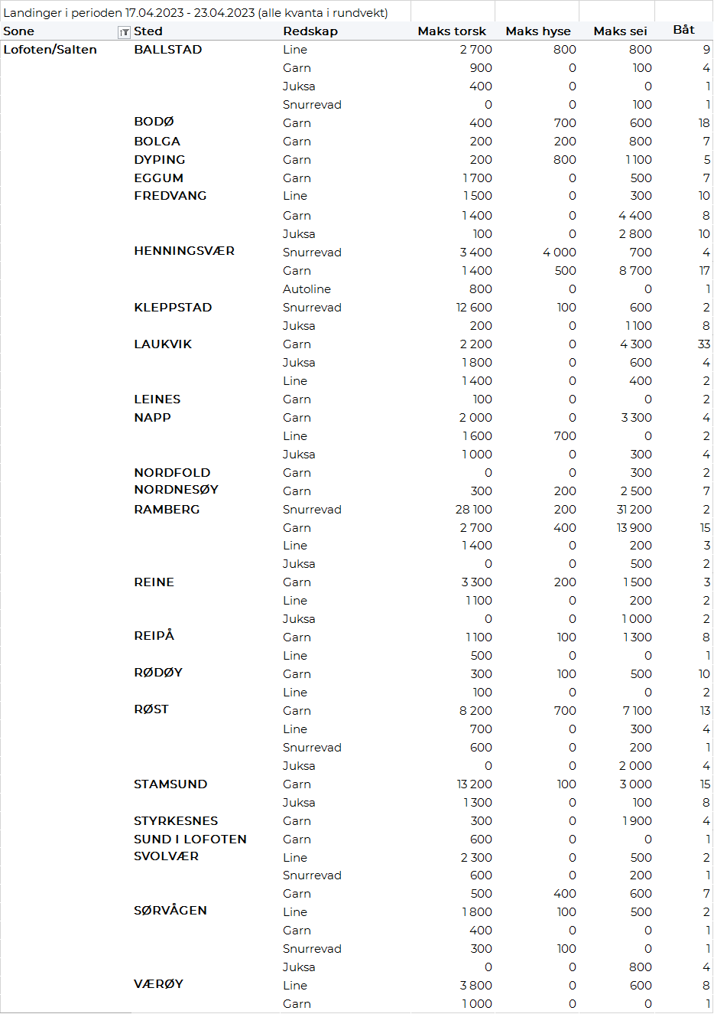
Helgeland-Nordmøre
Fra omsetninga fra perioden i uke 16 i 2023 har vi følgende oversikt:
